# Windows下Java开发环境（JDK）配置

# **一、JDK 下载**

Oracle官网下载JDK（目前最新版本是1.8）。

**官方JDK1.7下载地址：**<http://www.oracle.com/technetwork/java/javase/downloads/java-archive-downloads-javase7-521261.html#jdk-7u80-oth-JPR>

根据不同的操作系统下载不同的JDK

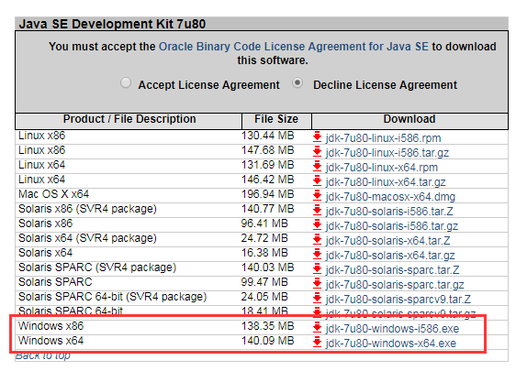

DOS窗口中输入“systeminfo”命令查看系统类型（“x86”为32操作系统，“x64”为64位操作系统）。

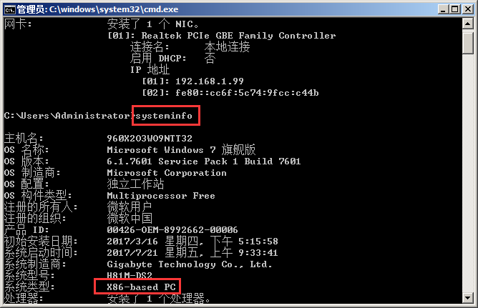

**二、JDK 安装**



单击下载好的JDK执行安装

[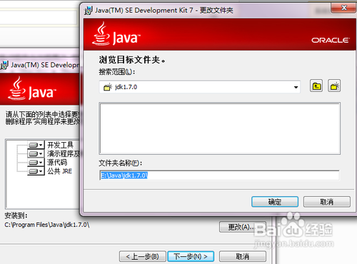](http://jingyan.baidu.com/album/6dad5075d1dc40a123e36ea3.html?picindex=2)

可更改安装目录，但不要安装到中文目录，同时jre需装到JDK同级目录中。

**三、环境变量 配置**

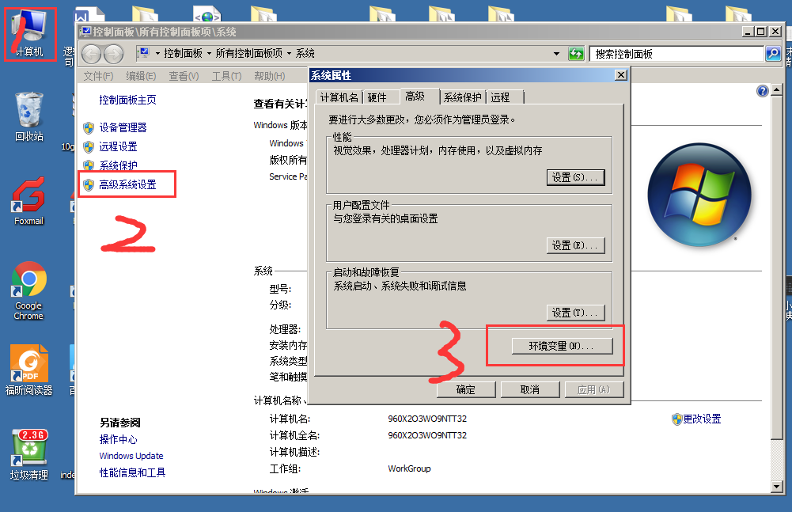

右击“我的电脑”——》“属选”——》“系统高级设置”——》“环境变量”。

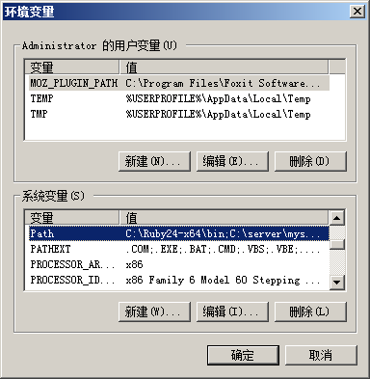

找到系统变量中的“Path”变量——》点击“编辑”。

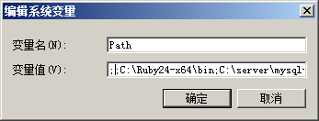

光标移动到变量值最前，输入两英文分号“;”。

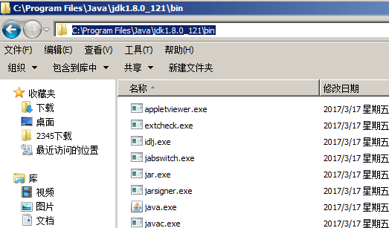

找到JDK安装目录（到JDK的bin目录），拷贝其目录地址。

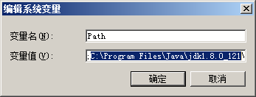

将拷贝的地址粘贴到变量值的两个分号中间——》点击“确定”。

**四、JDK环境变量配置 检查**

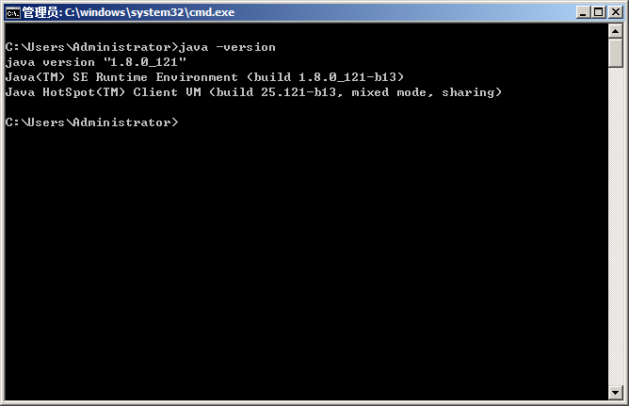

在DOS窗口中输入“java -version”（java 和 -version 之间有空格），若显示JDK版本信息则说明安装成功。

**JDK(Java Development Kit) ：**Java 开发工具包

**JRE(Java Runtime Environment) ：**Java运行环境

**打开DOS窗口快捷键：**windows键+r